Mágneses zaj a mikrovilágból, makroszkópikus alkamazások
Szabó Sándor
Debreceni Egyetem MK Gépészmérnöki Tanszék, Debrecen

Ha egy ferromágneses anyagot külső mágneses gerjesztő térbe helyezünk, akkor az anyagban lévő mágneses doménszerkezet bizonyos körülmények között ugrásszerű változásokon megy kerseztül. Megfelelően elhelyezett gerjesztő és detektortekercsekkel a folyamat vizsgálható. A mérések során feszültségcsúcsokat érzékelünk, amelyek zaj jellegű eloszlást és spektrumot mutatnak. A jelenséget először Heinrich Georg Barkhausen (1881-1956) német fizikus vizsgálta behatóan, de még ma is sokan foglalkoznak a „mágneses Barkhausen-zajjal” és annak gyakorlati alkalmazási lehetőségeivel.
A zaj különböző elven működő elektronikus és elektromágneses berendezésekkel, számítógép vezérlésű készülékekkel vizsgálható. A folyamat több olyan paraméterre érzékeny, amelyek a mindennapi életben, ipari alkalmazásokban, fejlesztésekben is lényegesek.
A műhelyfoglalkozáson a résztvevők megismerkedhetnek a Barkhausen zaj hátterével, konkrét példákat láthatnak a gyakorlati, ipari alkalmazások és fejlesztések területeiről. Emellett a gyakorlatban is kipróbálhatnak egy mágneses Barkhausen-zaj mérőkészüléket, amellyel egy ferromágnese anyag jeleit vizsgálhatják különböző körülmények között.

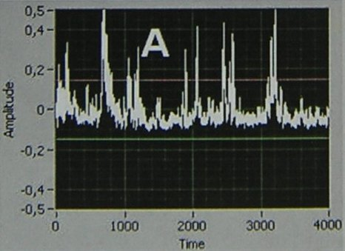
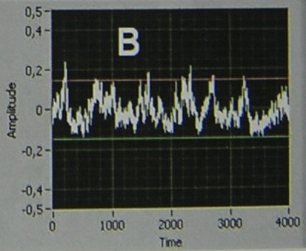

Azonos összetételű amorf (A) és ún. nanostruktúrált (B) anyag esetén mért Barkhausen-zaj. Az anyagok egy speciális gyártási folyamat egy-egy lépcsőjéhez kötődnek.

